Краткосрочный план по русскому языку

|  |  |  |  |  |  |
| --- | --- | --- | --- | --- | --- |
| СШ №26 имени Абая | | | Ф.И.О. учителя:  Егембердиев Ергали Мухтарович | | |
| Класс: 5 | | | Дата: | | |
| РАЗДЕЛ 3 .  «**Семья »**  **Тема урока: «Моя семья»** | | | Кол-во присутствующих: | Кол-во  отсутствующих: | |
| **Цели обучения, которые необходимо достичь на данном уроке:** | | С2.Понимание лексического значения слов.  Ч6.Анализ художественных произведений .  Г5.Участие в диалоге.  П1.Создание текстов разных жанров и стилей речи.  ИЯЕ1.2.Использование глаголов с зависимыми словами в нужных формах. | | | |
| **Цели урока:** | | **Все учащиеся смогут:**  понимать общее содержание текста**«Нужда заставила»автор В.А Сухомлинский**, выделять ключевые слова : *внучка, бабушка, иголка, ушко* в тексте , принимать участие в диалоге по заданным темам. | | | |
| **Большинство учащихся будут уметь:**  формулировать основную мысль текста,составлять предложения, понимать и определять лексическое значение слов:*до восхода солнца, в ночную смену,в спешке,осколки,пригодится;*  использовать глаголы с зависимыми словами в определенных формах, анализировать тексты разного жанра. | | | |
| **Некоторые учащиеся будут уметь**:  cоздавать тексты разных типов повествовательного характера и текстов публистического стиля, использовать в речи слова с прямым и переносным значением. | | | |
| **Языковая цель:** | | **Учащиеся могут:**  5.ИЯЕ 1.2. Использовать глаголы с зависимыми словами в нужных формах: *встала рано,работает на ферме,крючок оторвался,нужда заставит;*  **Ключевые слова и фразы:**  *Иголка,бабушка,ушко,нужда,нужда заставит,бабушкины слова.*  **Полезный набор фраз для диалогов и письма**:  *Семья- родительский дом,в хорошей семье хорошие дети растут,согласие да лад в семье клад.*  **Вопросы для обсуждения**:  -*Что делает семью счастливой?*  *-Какими должны быть взаимоотношения между детьми и взрослыми?*  *-Чего многим людям не хватает для счастья?*  **- Письменные подсказки:**  *Залог семейного счастья в доброте ,откровенности, отзывчивости;роли родных и близких в нашей жизни.* | | | |
| **Критерии оценивания** | | |  |  | | --- | --- | | **Знание и понимание** | Понимает содержание  художественного текста «Нужда заставила». Воспроизводит текст,  используя ключевые слова. Определяет лексическое значение слов в тексте. Знает прямое и переносное значение слов: *ушко, иголка* и др. | | **Применение** | Выстраивает предложения в определенной последовательности.  Применяет в речи слова с прямым и переносным значением. | | **Анализ** | Анализирует содержание текста и высказывания бабушки: -Нужда заставит учиться.Сравнивает слова с прямым и переносным значением. | | **Оценка** | Сравнивает ответы одноклассников при обсуждении вопроса : «Какова роль бабушки в семье»; оценивает работы друг друга при выполнении заданий, умеет убеждать в своих утверждениях;оспаривает чужие мнения при групповых работах , соблюдает орфографические нормы. | | | | |
| **Привитие ценностей** | | Воспитывает уважительное и доброе отношение к людям старшего поколения, прививает интерес к труду,глубокое понимание значимости выражения «бабушкины наказы»,роли родных и близких в жизни учащихся. | | | |
| **Межпредметные связи** | | Самопознание, казахский язык. | | | |
| **ИКТ** | | Презентация на тему **« Семья- родительский дом**», показ слайдовк заданиям,поиск информации через интернет. | | | |
| **Предшествующие знания:** | | Урок является продолжением изучения 2 раздела **«Семья».**Опираясь на предыдущие знания, учащиеся на данном уроке : будут вычленять , к какому типу речи относится прочитанный текст; определять основную мысль текста; разыгрывать диалог по ролям ,передавая настроение героев текста; аргументировать, утверждать,доказывать свое мнение при выполнении заданий, составлять диалог по вопросам. | | | |
| **Ход урока:** | | | | | |
| **Запланирован**  **ные этапы урока** | **Запланированные задания** | | | | **Ресурсы:** |
| **Начало урока**  **3 мин.**  **Форма работы:**  **И-индивидуальн**  **П-парная**  **Г-групповая**  **К-коллективная**  **Личностно-ориентированный**  **подход,ценностно-ориентированны,**  **дифференцированный подход, метод физического реагирования через коммуникативный подход, информационно- коммуникационный подход, метод**  **критическогомышления через чтение и письмо**.  **Г-групповая.**  **Метод физического реагирования.**  **3-мин.**  **Естественный**  **подход.**  **И-индивидуальная**  **Метод критического мышления,**  **естественный подход.**  **Г-групповая**  **2мин.**  **Естественно-коммуникативный**  **подход**  **К-коллективная**  **Метод критического мышления.**  **Середина урока.**  35 минут  **Метод критического мышления.**  **Г-групповая.**  **Коммуникативныйподход.**  **15 мин.**  **Коммуникативный подход.**  **Метод критического мышления.**  **Г-групповая**  **3мин.**  **Естественно-коммуникативный**  **подход**  **Метод-критического мышления.**  **К-коллективная**  **2мин.**  **Метод-критического мышления.**  **Коммуникатив**  **подход.**  **3мин.**  **И-индивидуальная**  **Метод критического мышления.**  **Личностн-ориентирован подход.**  **Г-групповая**  **3мин.**  **Естественно-коммуникативный**  **подход**  **П-парная**  **П-парная**  **Естественно-коммуникативный**  **подход.**  **3мин.**  **Конец урока.**  **Дифференцирован**  **ный подход.**  **И-индивидуальная**  **2 мин** | Организационный момент.Приветствие учителем учащихся и психологический настрой на урок.  **Приветствие: прием «Круг счастья»**.  Учащимся предлагается встать и повторить движения и слова учителя.  *Любили тебя без особых причин :*  *За то,что ты –внук,*  *За то, что ты-сын,*  *За то,что –малыш,*  *За то,что растешь,*  *За то,что на маму и папу похож,*  *И на любовь до конца твоих дней*  *Останется тайной опорой твоей.*  Посмотрите друг на друга и подарите улыбку!  **Создание коллаборативной среды.**  **ДЕЛЕНИЕ НА ГРУППЫ:**  **Стратегия «Пазлы» (3 группы)**    **Цель**: настроить детей на продуктивную работу , обеспечить позитивный настрой.  **Задание**:  Выберите пазлы с изображением: бабушки, внучки , родителей ,с обратной  стороны отмеченные цифрами.  C:\Users\Gulnar\Downloads\QIP-Shot-Screen-446.jpg  Учащиеся выбирают пазлы с цифрами и объединяются в группы,собираяпазлы. Таким образом,формируются в 3 группы.  Правила групповой работы повторяются по постеру (на доске вывешен постер с рисунками,  повторяющий правила работы в группах.  **1.Работать сообща.**  **2.Уважать мнение каждого.**  **3.Уметь слышать и слушать других.**  **4.Правило «Стоп».**  **5.Считаться со временем.**  **6.Говорить ясно,точно излагая свои мысли**.  Повторяют правило работы в группе , распределяют роли в группах: лидер, спикер, оценщик.  Выдаются «Бортовые журналы».  Оценщикам предлагается ранжировать действия учащихся своей группы, закрашивая кружочки разных цветов (зеленый-правильный ответ; желтый –ответ требует разъяснения; красный – неверный ответ).  Бортовой журнал оценивания.   |  |  |  |  |  |  |  | | --- | --- | --- | --- | --- | --- | --- | | Имен уч-ся | З№1 | З№2 | З№3 | З№4 | З№5 | З№6 | | 1 |  |  |  |  |  |  | | 2 |  |  |  |  |  |  | | 3 |  |  |  |  |  |  | | 4 |  |  |  |  |  |  | | 5 |  |  |  |  |  |  | | 6 |  |  |  |  |  |  |   Используя интерактивную доску учитель (показывает слайды с изображением фотографий членов семьи , которые должны вывести учащихся на понятие **«Семья** - **родительский дом»).**  **Прогнозирование темы урока**.  **Стратегия «Стоп-кадр».**  **Цель**:Спрогнозировать тему урока по слайдам изображения фотографий.  **Задание:**Рассматривая изображения фотографийпо слайдам,останавливаясь на кадрах, должны спрогнозировать тему урока.  **Дескрипторы**:  1.Определяет главную мысль.  2.Прогнозирует тему урока.  3.Рассматривая каждый кадр рисунка, выделяет ключевые слова.  **Обратная связь- ФО-взаимооценивание.ОдО «Аплодисменты».**    Учитель предлагает послушать эпиграф и догадаться, о чем будет идти речь на уроке:  *Мне очень важно,*  *Мне очень нужно,*  *Чтоб вся семья*  *Собиралась за ужин!*  *Выложит дед,*  *Что узнал из газет,*  *Бабушка же, поправляя очки,*  *Что засушила*  *Шалфея пучки.*  *Папа и мама-*  *О важной работе,*  *Брат о рыбалке,*  *Футболе ,походе…*  *И о контрольной*  *Сегодняшней я…*  *За окнами вечер,*  *А в доме семья.*  Определение темы урока , целей урока и критериев оценивания.  -Кто , догадался , о чем пойдет речь на нашем уроке?(ответы учащихся).  Запись в тетрадях даты и темы урока.  А теперь, ребята, продемонстрируйте свои знания , составив концептуальную карту  «Моя семья».  **Стратегия «Концептуальная карта».**  **Цель:**Уметь определять главную и второстепенную мысль для развития критического мышления .  C:\Users\Gulnar\Downloads\maxresdefault.jpg  **Задание**:Составить карту на тему « Семья». Нужно нацелить учеников на подбор слов о важности семьи в их жизни. ( Такая работа поможет организовать свои мысли и удачные идеи после мозгового штурма для любого творческого проекта).  **Дескрипторы**:  1.Передает основную тему по заданной теме.  2.Вычленяет полезную информацию.  3.Доказывает свои утверждения.  **Обратная связь –ФО: «Флажки»**  Молодцы! Ваша работа дала возможность мне оценить вас, ваши успехи, дарю вам флажки. Посмотрите, они разных цветов и на них что-то написано.  зеленый-ответ правильный; желтый -надо подумать;красный-неверный ответ.  **Стратегия «Чтение с пометками**».  **Цель**:управление процессом осмысления текста во время чтения .  **Задание**: Ученики читают текст В.А.Сухомлинского**«Нужда заставила»,** по началу рассказа пытаются догадаться о его содержании и параллельно отвечают на вопросы к тексту. По карточке-информатору выясняют значение незнакомых слов:*До восхода солнца, в ночную смену,чувствует, в спешке,осколки,пригодится, нужда заставит учиться.*  Вопросы к тексту: *Можно ли к данному тексту поставить вопрос : «Что случилось?».Чтовыражено в названии рассказа : тема или основная мысль?В каком значении - в прямом или переносном-употреблены выделенные слова: иголка, ушко?*  **Дескрипторы**:  1.Определяет основную мысль текста.  2.Объясняет значение незнакомых слов и фраз.  3.Находит слова с переносным значением.  **Стратегия «Угадай слово».**  **Цель:**обогащают словарный запас.  **Задание:**Выписать из текста «**Нужда заставила»** ключевые слова,определить лексическое значение этих слов и сделать перевод.   |  |  |  | | --- | --- | --- | | Слово | Определение | перевод | |  |  |  |   **Дескрипторы:**  **1.**Выписывает ключевые слова.  2.Определяет лексическое значение.  3.Делает перевод этих слов.  **Обратная связь –ФО «Поощрение».**  **Цветы**- отлично справился с заданием.  **Росток**- справился с заданием , но не все еще уяснил.  **Семена-** тебе надо повторить.  **Стратегия : «5-5-1».**  **Цель** : проверить усвоение содержания текста и умение выделять ключевые слова.  **Задание**: написать пять предложений о том , что они узнали из текста. Сократить свои пять предложений до пяти слов. Уменьшить пять слов до одного ключевого словаи поделиться со всем классом.  **Дескрипторы:**  1.Выписывает пять предложений из текста.  2. Сокращает до пяти слов.  3.Называет ключевое слово.  **Обратная связь –ФО-«Лестница успеха».**  Каждый член группы проводит самооценку. Также оценщик каждой группы ведет оценивание каждого учащегося внутри команды.  http://2.bp.blogspot.com/-3238RdASy2o/T7caRMWBtGI/AAAAAAAAGNQ/ZxJfEi4BI7c/s1600/ya_mogu.jpg  **Стратегия « Литературный диктант».**  **Цель**:развивавать умение анализировать текст по определенным критериям.  **Задание:** на основе текста « Нужда заставила» написать литературный диктант .  *1.В этом рассказе говорится о …*  *2.Основная его мысль: …*  *3.Ключевые слова рассказа:…*  *4.Рассказ можно озаглавить так:…*  *5.В этом расказе писатель утверждает мысль о том, что*...  **Дескрипторы:**  1.Демонстрирует умение рассуждать.  2.Строит правильно предложения.  3.Соблюдает орфографические нормы.  **Обратная связь- ФО-«Звездочки»**    Улыбающаяся звезда-выполнено правильно.  Грустная звезда –необходимо еще  поработать.  **Тематическая разминка.**  **Стратегия «Минутка».**  **Цель:**Учащиеся в течение одной минуты передают информацию в парах ,друг другу по заданной теме.  **Задание:**Во время разминки учащиеся в парах в течении одной минуты рассказывают  о своих членах семьи.  **Стратегия : «Восстанови текст**».  **Цель**:определить логическую последовательность: начала, середины, конца текста.  **Задание:**  Восстанавить правильный порядок частей текста: начало, середину и конец .  **Дескрипторы:**  1.Определяет логическую последовательность текста.  2.Правильно употребляет в тексте числительные.  **Обратная связь ФО "Поощрение словами"**  **"Умница! Молодец!**  **Стратегия «Репортаж».**  **Цель**:Участвовать в диалоге,обмен информации по заданной теме.  **Задание**:Учащиеся создают телеинтервью с известной знаменитостью, с помощью ролевой игры. Предполагаемые вопросы для интервью:  *1.Как вы учились в школе?*  2. *Какой предмет больше всего любили в школе?*  3. *Какое самое главное событие произошло в вашей жизни?*  *4. Вспомните о самом интересном событии вашего детства.*  *5. Каким бы вы хотели видеть вашего сына или дочку?*  *6. Что бы вы пожелали сегодняшним школьникам?*  **Дескрипторы:**  1Правильно составляет вопросы.  2. Излагает свое интервью.  3Умеет показать роль и характер другого человека  **Обратная связь-ФО-Одо.Взаимооценивание.« Ладошки».**  C:\Users\Gulnar\Downloads\60850154_ruka.gif  Бортовой журнал .   |  |  |  |  |  |  |  | | --- | --- | --- | --- | --- | --- | --- | | Именуч-ся | З№1 | З№2 | З№3 | З№4 | З№5 | З№6 | |  |  |  |  |  |  |  | |  |  |  |  |  |  |  | |  |  |  |  |  |  |  | |  |  |  |  |  |  |  | |  |  |  |  |  |  |  | |  |  |  |  |  |  |  |   Оценщики подсчитывают баллы учащихся за весь урок и объявляют их , если где-то ученики не согласны с оценщиками, учитель сам вносит коррективы, учитывая работу учащегося на уроке.  **Домашнее задание.** (Дифференцированное).  1 задание: выучить наизусть стихотворение «О семье».   1. задание:составить из 3-х предложений текст на тему «Моя бабушка». 2. Задание:составитьсинквейн к слову «Семья»   **Рефлексия: «Рефлексивная мишень»**.  C:\Users\Gulnar\Downloads\1462772208_refleksivnaya-mishen (1).jpg  Подведение итогов учителем:  Ребята, как вы думаете , вы достигли  цели ,которая стояла перед вами  в течении всего урока.Какие задания вызвали у вас сложности?  Как вы думаете ,какая группа лучше всех работала. Может кто-то отличился индивидуально своими знаниями.  -Что нового вы узнали на уроке?  -Чем был полезен для вас урок?  -Понравился ли вам сегодняшний урок? | | | | 55  Стихотворение  « О детях».  Автор Елена Благунина.  Электронный ресурс.  htt//muz-color.ru  Пазлы.    1-группа  Внучка.  2-группа-бабушка.  3-группа-  родители.  Постер: «Правило в группах».  Бортовой журнал оценивания  http://i.absurdopedia.net/thumb/6/65/%D0%9A%D0%B6%D0%B7.PNG/200px-%D0%9A%D0%B6%D0%B7.PNG  Зелен-прав.  Желт-ответ требует разъяснения.  Красн-неверн.  Картинки для поддержки учащихся в процессе выполнения задания по стратегии «Стоп-кадр»  C:\Users\Gulnar\Downloads\zagadki-pro-semyu.jpg  https://rebenok.by/pics/image/maxresdefault(12).jpg  ФО  «Аплодисменты.»    Стихотворение «Моя семья».  Автор В.Дробиз.  Учебник «Русский язык и литература»  5класс стр 61.  Концептуальная карта на тему: «Моя семья».  C:\Users\Gulnar\Downloads\maxresdefault.jpg  Бумага,маркеры,скотч,фломастеры,ножницы,планшеты,клей.  Бортовой журнал.    «Флажки».  Зеленый-прав.  Желтый-надо подумать.  Красный-неверный ответ.  Учебник «Русский язык и литература» 5 класс 1 часть стр65  Карточка-информатор:  *до восхода солнца-кун шыққангадейін; в ночную смену-тунгi ауысымға; чувствует-сезедi; в спешке- асығыста; осколки- сынықтары; пригодится-пайдаға асады;нужда заставит учиться-мүқтаждықуйренуге мәжбүр етеді*.  ФО-«Поощрение»  Картинки по запросу росток  Картинки по запросу семя  Бортовой журнал.  Цветы-отлично.  Росток-не все уяснил.  Семена-надо повторить.  Бортовой журнал.  ФО  «Лестница успеха».  http://2.bp.blogspot.com/-3238RdASy2o/T7caRMWBtGI/AAAAAAAAGNQ/ZxJfEi4BI7c/s1600/ya_mogu.jpg  ФО  «Звездочки».  Бортовой журнал.      Улыбающаяся-выполнено правильно.  Грустная- надо поработать.  Учебник «Русский язык и литература».  5класс.Упр 131 стр66  ФО  «Поощрение словами».  http://festival.1september.ru/articles/629781/img11.jpg  Умница!  Молодец!  «Ладошки».  C:\Users\Gulnar\Downloads\60850154_ruka.gif  Большой палец-отлично.  Указательный палец-хорошо.  Средний палец-неуверен.  Безымянный палец-нуждаюсь в помощи.  Мизинец-необходима помощь.  Бортовой журнал оценивания.  http://i.absurdopedia.net/thumb/6/65/%D0%9A%D0%B6%D0%B7.PNG/200px-%D0%9A%D0%B6%D0%B7.PNG  Учебник «Русский язык и литература»  5класс стр 64.  Синквейн  Семья-  Дружная  Счастливая  Любить  Жить  Радоваться  Я люблю свою семью.  Рефлексия:  -Активно участвовал…  -Было интересно…  -Было понятно…  -Узнал новое… |

**Приложение №1**

**Бортовой журнал оценивания в группах.**

|  |  |  |  |  |  |  |  |  |
| --- | --- | --- | --- | --- | --- | --- | --- | --- |
| № | Ф.И. ученика | Задание1 | Задание2 | Задание 3 | Задание4 | Задание5 | Задание 6 | Итого |
| 1 |  |  |  |  |  |  |  |  |
| 2 |  |  |  |  |  |  |  |  |
| 3 |  |  |  |  |  |  |  |  |
| 4 |  |  |  |  |  |  |  |  |
| 5 |  |  |  |  |  |  |  |  |



**Зеленый-правильный ответ;**

**Желтый-ответ требует разъяснения;**

**Красный-неверный ответ;**

Автор В.А.Сухомлинский.Учебник «Русский язык и литература»5класс.стр65

Текст №1. « Нужда заставила».

Первоклассница Аленка встала до восхода солнца .И бабушка встала рано-проводить внучку в школу.Мамы сегодня нет: она работает на ферме в ночную смену.

Собирается Аленка ,спешит и вдруг чувствует ,сбоку на юбке крючок оторвался. Не держится юбка,падает.

-Ой, бабушка, пришейте крючок,-просит Аленка.

Стала бабушка искать очки. В спешкезадела их рукой.Упали очки, разбились.Подняла бабушка с полу осколки, покачала головой:

-Без очков не пришью, не вижу.

Заплакала Аленка.Вспомнились ей бабушкины слова: «Учись, внучка,шить,

пригодится».Не хотелось ей тогда учиться.А теперь как быть ?

-Бабушка,научите меня шить,-тихо попросила Аленка.

-Садись.Вот-иголка, а вот-нитки.

Пока Аленка вдевала нитку в ушко иголки, бабушка молча смотрела, а когда

крючок был пришит, сказала:

-Нужда заставит учиться.

**Приложение №2**

Из учебника «Русский язык и литература» 5класс. Текст «Нужда заставила»

В.А.Сухомлинский стр 65

Карточка-информатор.

До восхода солнца- кун шыққанға дейiн

В ночную смену-түнгі аусымға

Чувствует - сезеді

В спешке –асығыста

Осколки-сынықтары

Пригодится-пайдаға асады

Нужда заставит учиться-мұқтаждық үйренуге мәжбүр етеді

Учебник «Русский язык и литература» 5 класс , задание 131. стр66.

Текст№2

В моей семье трое детей, включая меня.Моего старшего брата зовут Димаш,

мою младшую сестру зовут Дана.Димашу 25 лет.Он инженер на заводе.Он окончил университет в 21 год.Дане 9 лет.Она учится в 4 классе.Дана хочет стать доктором.Моему папе 55 лет , он шофер.Моей маме 50 лет, она работает в библиотеке.

У меня большая семья.Прежде всего позвольте мне представиться самой.Меня

зовут Роза.Мне 10 лет.Я учусь в 5 классе.

Также у меня есть бабушка и дедушка. Они оба учителя.Сейчас они уже на пенсии.Они проводят все свое время на даче.

Стратегия «Репортаж».

Предполагаемые вопросы для интервью:

1.Как вы учились в школе ?

2.Какой предмет больше всего любили в школе?

3.Какое самое главное событие произошло в вашей жизни?

4.Вспомните о самом интересном событии вашего детства?

5.Каким бы вы хотели видеть вашего сына или дочку?

6.Что бы вы пожелали сегодняшним школьникам?

**Приложение№3**

**Для разминки:Стихотворение «О детях».Автор Елена Благунина.**

Электронный ресурс:htt//muz-color.ru

Любили тебя без особых причин;

За то, что ты -внук,

За то, что ты- сын,

За то, что малыш,

За то, что растешь,

За то, что на папу и маму похож.

И эта любовь до конца твоих дней

Останется тайной опорой твоей.

**Для эпиграфа на прогнозирование темы урока:**

**Стихотворение «О семье».Автор В.Дробиз.Учебник «Русский язык и литература» 5класс стр61**

Мне очень важно,

Мне очень нужно,

Чтоб вся семья

Собиралась на ужин!

Выложит дед ,

Что узнал из газет,

Бабушка же , поправляя очки,

Что засушила

Шалфея пучки.

Папа и мама –

О важной работе,

Брат о рыбалке,

Футболе, походе…

И о контрольной

Сегодняшней я…

За окнами вечер,

А в доме семья.

**Приложение №4**

**Изображения картинок по теме «Семья-родительский дом».**

**Для стратегии:«Стоп-кадр».**



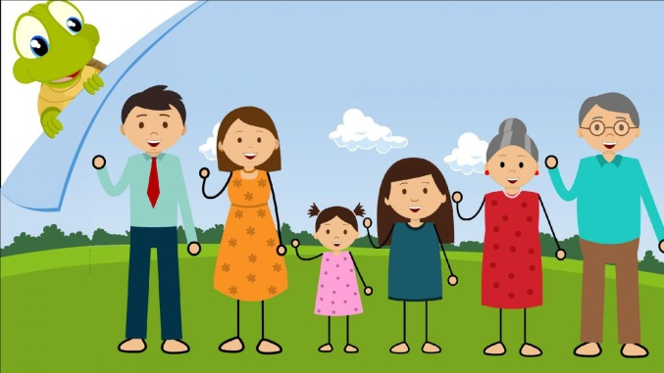

**Приложение№5**

Деление на группы.

Пазлы.

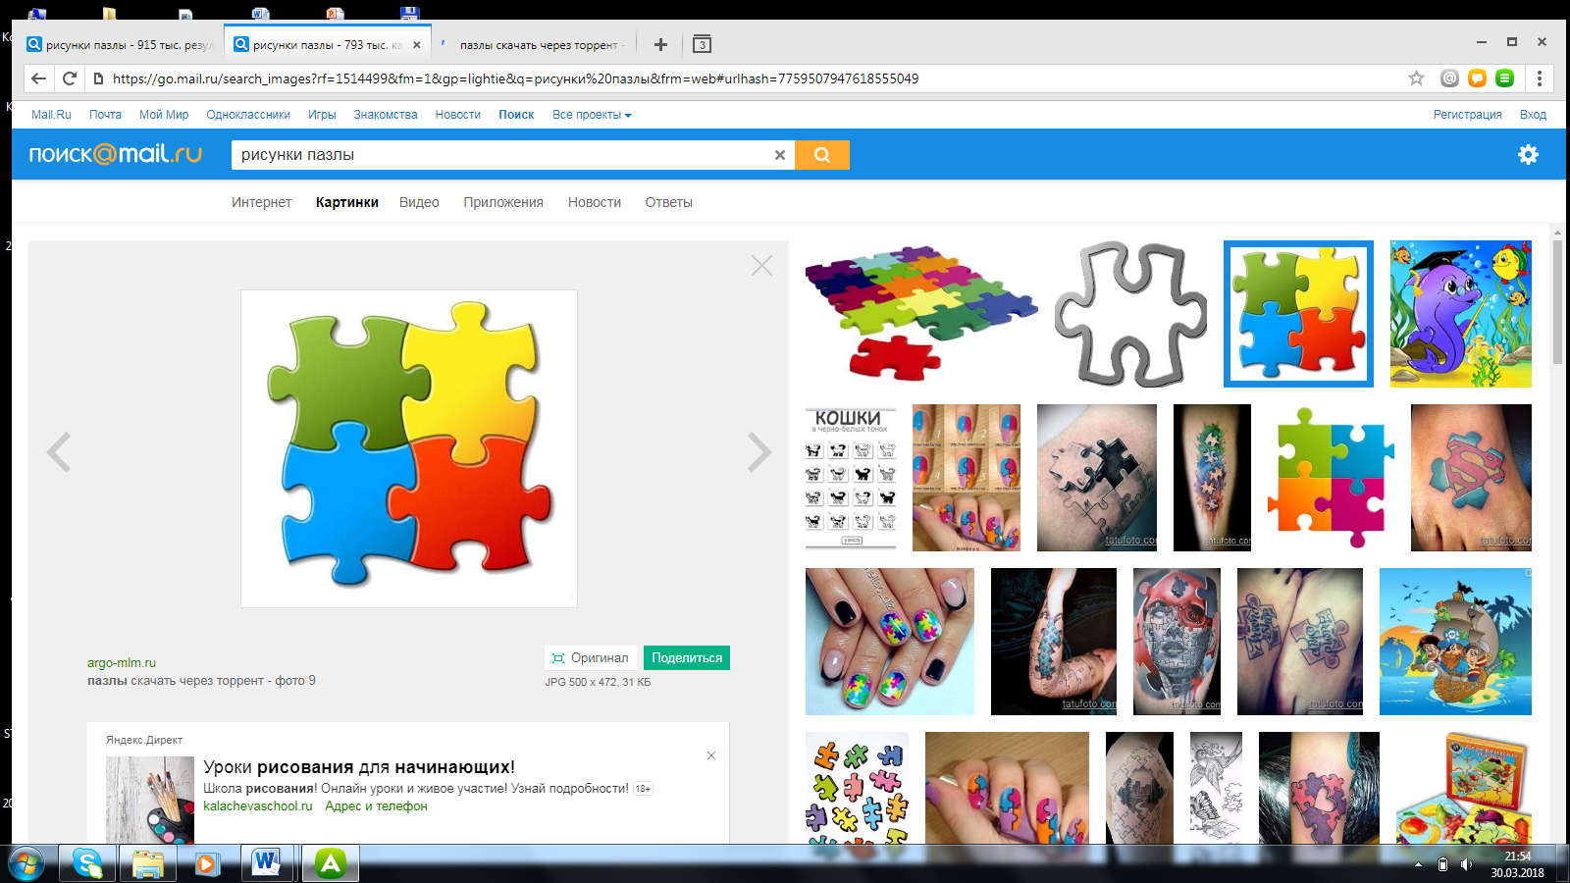

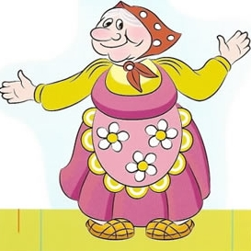

**Приложение №6**

**Графический органайзер «Концептуальная карта».**

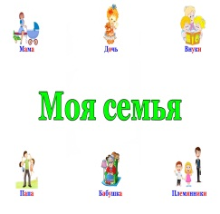

«Рефлексивная мишень».Для подведения итогов урока.

